ANALISIS VIDEO

Mata Kuliah : Pendidikan Kewarganegaraan
Semester/kelas : 2/F
Dosen Pengampu : Roy Kembar Habibi, M.Pd.

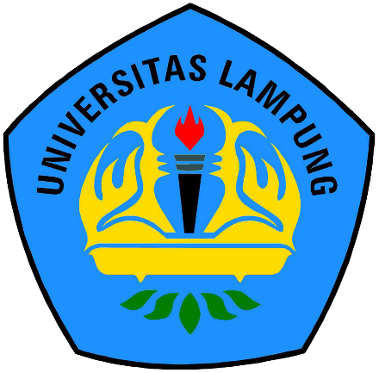

Disusun Oleh:
Marliana Rahma Susanti
2413053190

PENDIDIKAN GURU SEKOLAH DASAR FAKULTAS KEGURUAN DAN ILMU PENDIDIKAN UNIVERSITAS LAMPUNG
TAHUN AJARAN 2025
Identitas nasional adalah kumpulan budaya yang tumbuh dan berkembang dalam berbagai aspek kehidupan dan dihimpun dalam satu kesatuan. Hakikat identitas nasional dalam kehidupan berbangsa dan bernegara adalah Pancasila. Karena Pancasila merupakan aktualisasi yang tercermin dalam penataan kehidupan.
Unsur-unsur identitas nasional:
1. Suku bangsa
2. Agama
3. Budaya
4. Bahasa
Berdasarkan unsur-unsurnya, identitas nasional dibagi menjadi tiga, yaitu:
1. Identitas fundamental yaitu Pancasila
2. Identitas instrumental yaitu UUD 1945
3. Identitas alamiah yaitu keberadaan alami Indonesia yang berbentuk kepulauan
Integrasi Nasional
Integrasi nasional adalah proses penyesuaian unsur-unsur yang berbeda dalam kehidupan masyarakat yang memiliki keserasian fungsi.
Faktor pendorong integrasi nasional, yaitu:
1. Sejarah
2. Adanya keinginan untuk bersatu
3. Cinta tanah air
4. Rela berkorban
5. Konsensus nasional
Faktor penghambat integrasi nasional, yaitu
1. Heterogen >>> Terlalu banyaknya suku, agama, budaya, dan bahasa membuat masyarakat cenderung heterogen. Misalnya, apabila suatu suku atau kelompok ingin mementingkan kepentingannya sendiri sehingga muncul konflik.
2. Etnosentrisme >>> Etnosentrisme adalah sikap yang membanggakan suatu suku secara berlebihan sehingga memandang rendah suku lain.
3. Ketimpangan >>> Apabila di suatu negara terjadi ketimpangan atau ketidakadilan maka itu akan menjadi faktor penghambat integrasi nasional.
4. Gangguan luar >>> Kepentingan luar negeri yang masuk ke dalam negeri sehingga menyebabkan masyarakat di dalam negeri tersebut mengalami perpecahan.
Bentuk integrasi nasional, yaitu:
1. Asimilasi adalah pembauran kebudayaan yang disertai ciri khas kebudayaan asli.
2. Akulturasi adalah penerimaan sebagian unsur-unsur asli tanpa menghilangkan kebudayaan aslinya.

Definisi integrasi menurut Myron Weiner (1971)
1. Integrasi adalah upaya penyatuan kelompok budaya dalam masyarakat
2. Pembentukan wewenang kekuasaan
3. Integrasi menghubungkan pemerintah dengan yang diperintah
4. Konsensus terhadap nilai
5. Perilaku yang terintegrasi

